Муниципальное бюджетное дошкольное образовательное учреждение детский сад комбинированного вида №35

**«Экологическая тревога!**

**Заповедник в опасности!»**

**Детская научно-практическая конференция**

**в рамках экологической акции**

**«Марш парков – 2013»**

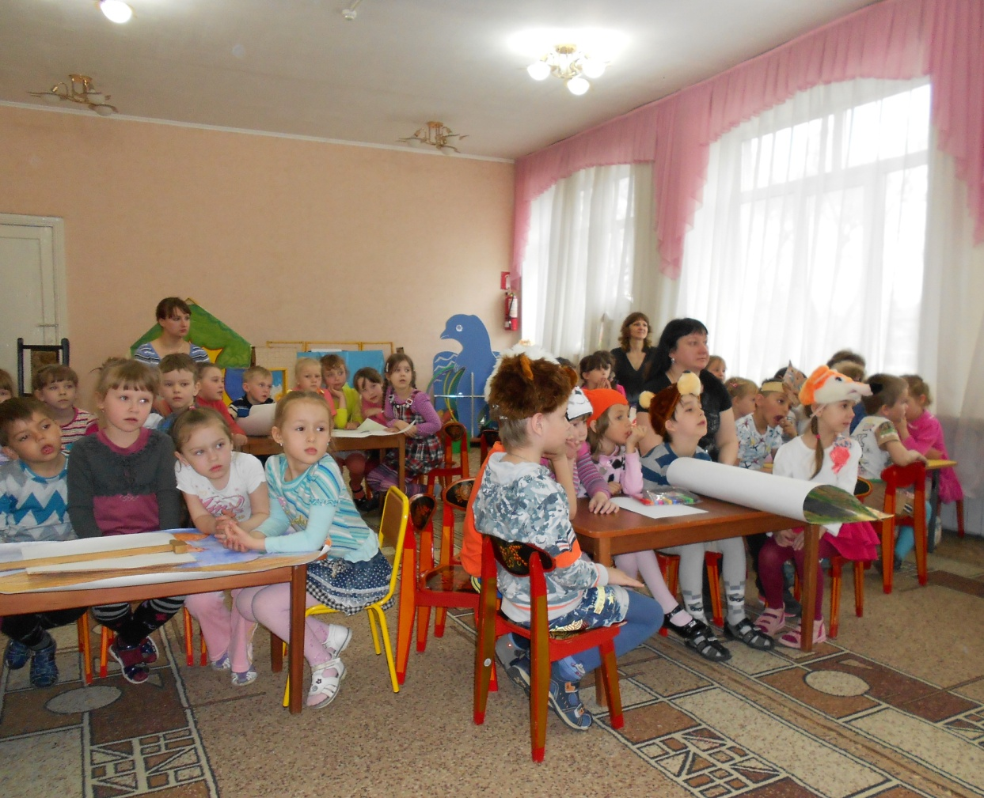

Автор отчета:

Мясникова Светлана Александровна,

старший воспитатель МБДОУ д/с №35

Уссурийск, 2013

**Тема: «Экологическая тревога! Заповедник в опасности!»**

**Цель:** познакомить детей с Уссурийским заповедником, формировать ответственное и бережное отношение к родной природе, воспитывать у детей чувство гордости, что на нашей родной земле люди берегут, охраняют

заповедные уголки природы.

**Участники конференции:** делегаты от старших возрастных групп по 6 человек, воспитатели.

**Форма организации** – совместная деятельность детей с педагогом.

**Время выступления:** 5 минут.

**Содержание работы творческих групп:** презентация учебного плаката.

**План работы конференции**

|  |  |  |
| --- | --- | --- |
| Форма | Содержание | Ответственный |
| 1 Открытие конференции | Вступительное слово.  Приветствие участников конференции. | Ст. воспитатель Мясникова Светлана Александровна |
| 2 Виртуальная экскурсия по Уссурийскому заповеднику | Просмотр видеоролика «Тайны заповедной природы» | Ст. воспитатель  Мясникова С.А. |
| Презентация детских творческих работ | | |
| 1 Команда группы №1 | «Жила-была белочка» | Воспитатель Безручко Ольга Андреевна |
| 2 Команда группы №2 | «Хозяйка заповедника» | Воспитатель Демьяновская Елена Александровна |
| 3 Команда группы №3 | «Помогите барсуку!» | Воспитатель Найденко Марина Юрьевна |
| 4 Команда группы №4 | «Гималайский медведь» | Воспитатель Соболева Ирина Валерьевна |
| 5 Команда группы №5 | «Тигр – царь тайги» | Воспитатель Фуркало Наталья Николаевна |
| 6 Команда группы №6 | «Спасите леопарда» | Воспитатель |
| 7 Творческая лаборатория | «Модель правильного поведения в заповедной природе» | Ст. воспитатель  Мясникова С.А. |

**ПРОСМОТР ВИДЕОРОЛИКА**

**«Тайны заповедной природы»**

Конференция началась с просмотра презентации «Тайны заповедной природы», в ходе которой были систематизированы знания детей об Уссурийском заповеднике и заповедной природе охраняемой государством.

Разнообразие видов живой природы в наших местах, не

сопоставимо ни с какими другими климатическими поясами.

**ЭТО ИНТЕРЕСНО!**

**Шел господь Бог по земле нашей, и были у него мешки полные семян. В одном месте, на северах, лиственницу посеял, южнее спустился – дубы посеял и так далее. Ходил, ходил везде и остался в итоге один**

**только Дальний Восток. Пришел он туда, а семян-то уже нет.**

**И собрал он тогда со всех мешков остатки и выбросил. С тех пор**

**растут на Дальнем Востоке все виды растений"**

Вот уже три года как наш детский сад участвует в экологической акции «Марш парков». Организуются встречи- праздники, каждая из которых посвящается отдельной теме. Непременными и равноправными участниками всех встреч и экскурсий являются родители. В течение учебного года проводится 4-5 таких встреч; в итоге дети получают довольно полное представление о работе Уссурийского заповедника по охране заповедной природы.

**ПРЕЗЕНТАЦИЯ ДЕТСКИХ ТВОРЧЕСКИХ РАБОТ**

**«Жила-была белочка»**

Загадка

1. Видеопрезентация «Жила-была белочка».
2. Представление творческой группой учебного плаката

«Что мы знаем о белках?».

**Контрольные вопросы к творческой группе:**

- зачем белке хвост?

(служит рулем для смены направления движения); - чем человек может

помочь белке в дикой

природе? (нельзя выносить

из леса все орехи, грибы,

ягоды и другие дары леса).

**ПРЕЗЕНТАЦИЯ ДЕТСКИХ ТВОРЧЕСКИХ РАБОТ**

**«Хозяйка заповедника»**

Представление творческой группой учебного плаката

«Как помочь белке?».

1. Обыгрывание листовки «Посади дерево – сохрани белке жизнь».
2. Игра со слушателями «Накормите белку»

**Контрольные вопросы к**

**творческой группе:**

- почему белка так высоко строит свои гнезда? (чтобы уберечь детенышей от хищников)

- что делать если вы обнаружили тайник с запасами белки? (его нельзя трогать)

**«Этого нельзя делать**

**в заповедник**

Убивать белок

Рубить деревья!

Выносить дары природы!

Строить дороги!

**ПРЕЗЕНТАЦИЯ ДЕТСКИХ ТВОРЧЕСКИХ РАБОТ**

**«Помогите барсуку!»**

Представление творческой группой

учебного плаката «Барсук – незнакомец!»

Песенка «Барсучок»

Вопросы зрителям

«А вы знаете?»

Физкультминутка «Тепа, Тепа, барсучок»

**Контрольные вопросы к творческой группе:**

- Опишите, как выглядит барсук.

- Почему нору барсука еще называют подземным дворцом?

(потому что в ней множество коридоров и комнат: детская,

спальня и даже туалет.)

- Барсук занесен в Красную книгу. Что это значит? (барсуков уничтожают все из-за дорогого целебного жира)

**«Запомните!»**

Барсуки охраняются законом, они нуждаются в нашей

защите, чтобы не исчезнуть совсем с нашей Земли.

**РЕЗЕНТАЦИЯ ДЕТСКИХ ТВОРЧЕСКИХ РАБОТ**

**«Гималайский медведь»**

1. Представление творческой группой учебного плаката «Житель

заповедника – гималайский медведь»

1. Исполнение песни «Едем в заповедник»
2. Драматизация «Рассказ лесных жителей о гималайском медведе»

**Контрольные вопросы к творческой группе:**

- Какой из медведей

крупней бурый или гималайский? (бурый).

- Чем помочь

гималайскому медведю? (нельзя уничтожать дуплистые деревья)

**РЕЗЕНТАЦИЯ ДЕТСКИХ ТВОРЧЕСКИХ РАБОТ**

**«Тигр – царь тайги»**

**Проблема**

Тигры очень быстро исчезают из дальневосточных регионов России - из-за действий браконьеров и из-за утраты среды обитания. C исчезновением тиров измениться природа, а значит жизнь на земле.

1. Представление творческой группой учебного плаката

«Амурский тигр»

1. Обыгрывание лозунга «Спаси меня, ты можешь – если Человек»
2. Диалог с тигренком «Почему ты грустный?»

Зверь живёт в лесу дремучем.

По-кошачьи не мяучит.

Для мышей тот зверь что слон.

И рычит он, словно гром.

Зверь тот в жёлтую полоску -

Всё равно зовётся кошкой.

**Контрольные вопросы к творческой группе:**

- Зачем тигру полосы?

- Почему тигров так мало?

**ПЕЗЕНТАЦИЯ ДЕТСКИХ ТВОРЧЕСКИХ РАБОТ**

**«Спасите леопарда!»**

1. Представление творческой группой учебного плаката

«SOS – я исчезаю!!!»

1. Путешествие в виртуальную художественную галерею детских

работ.

1. Песня «Красная книга»

**Контрольные вопросы**

**к творческой группе:**

**-** как увеличить

популяцию леопарда?

(леопардов нельзя

убивать).

**А вы знаете?**

В Уссурийском заповеднике Леопард не встречается.

**созаем «Модель правильного поведения**

**в заповедной природе»**

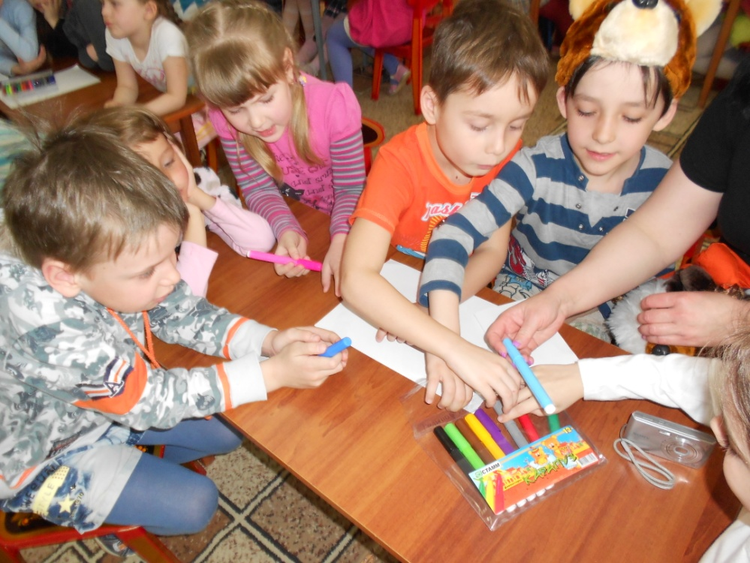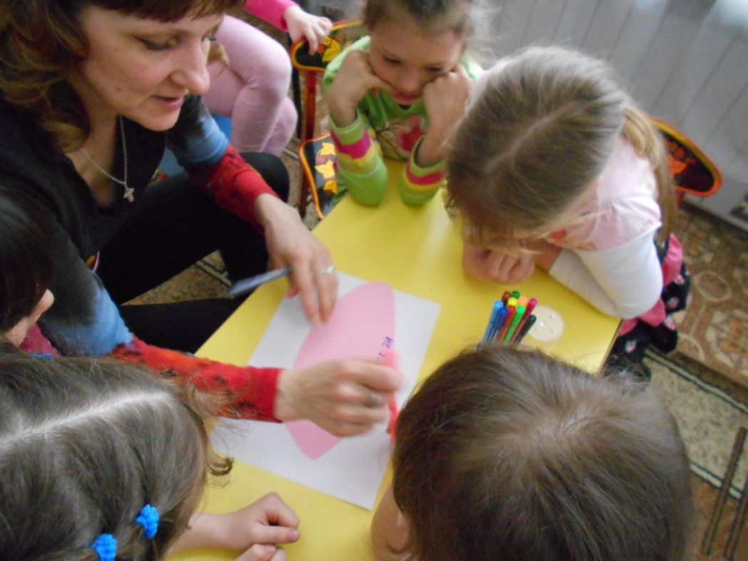Вот и закончилась наша конференция. Ребята узнали много нового о заповедной природе. 40 минут они делились между собой знаниями. Люди охотятся, а ещё вырубают лес, и поэтому животным не хватает места для того, чтобы жить и выводить потомство. Они уходят в глухие места, в глубь леса. Потому лесным жителям всегда нужны такие места, где есть лес и их никто не трогает, как в заповеднике. А значит заповедники очень нужны, зверям и птицам. И мы хотим всем сказать:

**«Сохраним нашу природу. Пусть рядом**

**с нами будет чудное окружение.**

**Заповедная природа – здоровье Земли».**

**\**